Užívateľský manuál
USB2.0 box pre pevný disk
Hi-Storage
Personal Backup

Obsah
Časť I Inštrukcie pre prácu s Boxom pre pevný disk
- Začíname
- Hlavné vlastnosti produktu
- Čo obsahuje balenie
- Systémové požiadavky
- Vzhľad a popis produktu
- Inštalácia ovládača v prostredí Windows 98

Časť II HI-STORAGE – nástroj na ochranu dát
- Pripoj a pracuj
- Čítanie a zápis
- Odpojenie
- Len Súkromná oblasť (Jedna partícia)
- Inštalácia USB ovládača
- Prvé použitie Hi-Storage
- Hi-Storage – Vytvorenie partície
- Prihlásenie sa do Súkromnej oblasti
- Odhlásenie sa zo zóny Súkromných dát
- Správa hesla

Časť III Jednoduché zálohovanie (OTB – One-Touch Backup) – aplikácia „Osobná záloha“
- Ako nainštalovať aplikáciu „Osobná záloha”
- Zatvorenie programu
- Osobná záloha (Pesonal Backup)
- Nastavenie aplikácie Personal Backup
- Pridanie nových synchronizačných položiek
- Kopírovanie synchronizačných položiek
- Upravenie synchronizačných položiek
- Zmazanie synchronizačných položiek
- Voľby záznamu
- Voľby skúšobnej prevádzky
- Ulož a použi
- Rozšírené nastavenia Personal Backup
- Spustenie plánovanej synchronizácie
- Spusti synchronizáciu
Príloha
Časť I Inštrukcie pre prácu s Boxom pre pevný disk

- Začíname
Ďakujeme Vám za zakúpenie produktu Prestigio Leather HDD Enclosure. Tento produkt Vám prezentuje nový koncept mobilnej úschovy Vašich počítačových dát bezpečne a pohodlne. Pred používaním tohto produktu si prosím dôkladne prečítajte tento manuál a postupujte podľa inštrukcií uvedených v tomto manuáli.

Bezpečnostné opatrenia
Prosím dodržujte bezpečnostné opatrenia, vždy keď budete zariadenie Hi-Storage používať. Uistite sa, že zariadenie používate správne podľa inštrukcií uvedených v tomto manuáli.

Upozornenia: Táto značka upozorňuje na akcie, ktoré by mohli viesť k vážnemu úrazu alebo k poškodeniu zariadenia.
___________________________________________________________________
Upozornenia
_____________________________________________________________ _
- Nikdy sa nepokúšajte odobrať alebo meniť akékoľvek časti zariadenia, ktoré nie sú opísané v tomto sprievodcovi.
- Nedovoľte, aby zariadenie prišlo do kontaktu s vodou alebo inou tekutinou. V prípade, že sa dostala voda alebo iná tekutina do vnútra zariadenia, okamžite zariadenie odpojte od počítača. Pokračovanie v používaní zariadenia môže viesť k spôsobeniu požiaru alebo elektrického šoku. V prípade vniknutia vody, prosím kontaktujte Vášho predajcu alebo najbližšie centrum podpory.
- Nikdy zariadenie nepripájajte ani neodpájajte s mokrými rukami. Predídete tak elektrickému šoku.
- Nikdy zariadenie nepokladajte do blízkosti tepelného zdroja a nevystavujte zariadenie priamemu ohňu.
- Nikdy nepokladajte zariadenie do blízkosti silného zdroja elektromagnetického žiarenia Vystavenie takémuto zdroju môže spôsobiť poškodenie zariadenia alebo dát.

- Hlavné vlastnosti produktu
  - Umelecké dielo potiahnuté pravou kožou –
Prináša Vám luxus a jednoduchosť do Vášho denného počítačového života.
  - Bezpečnosť dát (aplikácia “Hi-Storage”)
So softvérom Hi-Storage môžete prostredníctvom hesla chrániť Vaše zariadenie a rozdeliť pevný disk na Verejnú (Public) alebo Súkromnú (Security) oblasť.
- Verejná (Public) oblasť – Táto oblasť nie zabezpečená heslom. V tejto oblasti môžete vykonávať akékoľvek základné operácie (opísané v časti Základné operácie).
- Súkromná (Security) oblasť – Táto oblasť nie je prístupná bez prihlásenia pomocou hesla. Po prihlásení sa zariadenie prepne z Verejnej oblasti do Súkromnej oblasti. Po úspešnom prepnutí môžete v Súkromnej oblasti vykonávať akékoľvek základné operácie (opísané v časti Základné operácie).
V tom istom čase na jednom disku (jednotke) môžete vidieť buď Verejnú oblasť alebo Súkromnú oblasť.

- Jednoduché zálohovanie (OTB – One-Touch Backup)
Táto funkcia Vám umožňuje súčasné ukladanie dát na pevný disk vo vašom počítači a na pevný disk v boxe pre pevný disk.

- Čo obsahuje balenie
- Box pre pevný disk 1
- USB ábel 2
- Kožené puzdro 1
- Užívateľský manuál 1
- CD s ovládačmi a softvérom
- 1
- Skrutky a skrutkovač

4. Systémové požiadavky – Toto zariadenie pre svoju správnu činnosť kladie na systém nasledujúce minimálne požiadavky.
- Počítač – IBM PC/AT kompatibilné, Power Macintosh, PowerBook, iMAC alebo iBook
- Operačný systém – Windows 98 Second Edition, Windows Millennium Edition (Windows ME), Windows 2000, Windows XP, Windows 2003 Server, Linux 2.4 alebo vyšší, Mac OS 9.0 alebo vyšší
- Pamäť: Minimálne 32MB pamäte RAM
- Užívateľ: Administrátor (Manažér)
- USB Port
- Voľné miesto na pevnom disku – Nie menej ako 16 MB (3 MB pre ovládače pre Win98, 3 MB pre aplikáciu Hi-Storage a 10 MB pre aplikáciu Personal Backup)
  - Windows 98 SE neobsahuje ovládače pre veľkokapacitné zariadenia. Prosím nainštalujte ovládač na pribalenom CD.

5. Vzhľad a popis produktu

Pohľad zhora Pohľad spredu
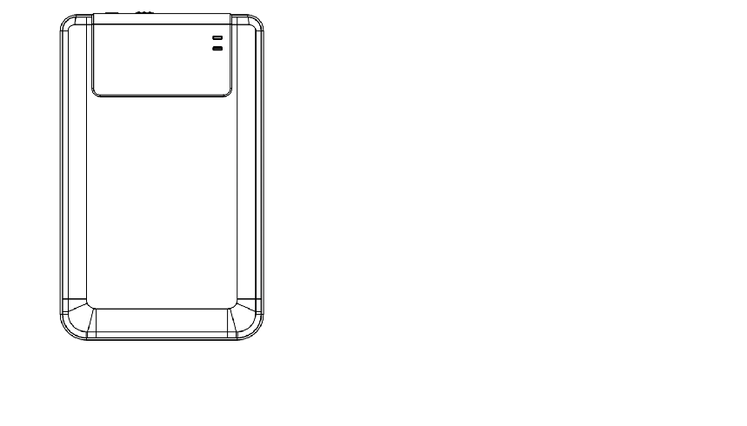
Napájanie
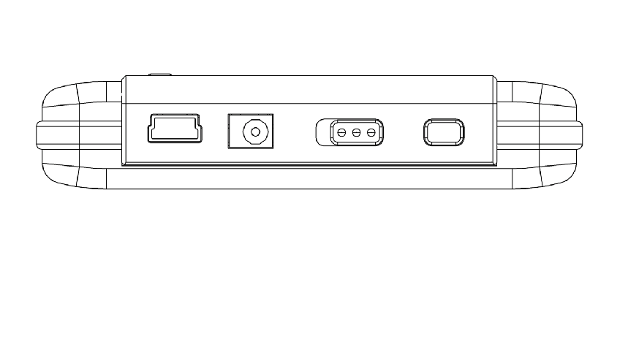

Čítanie/Zápis

USB DC VYPíNAč COPY
PORT

6. Inštalácia ovládača pre prostredie Windows 98
Pre prácu so zariadením v prostredí Windows 98, prosím nainštalujte ovládač, ktorý je na pribalenom CD.
- Zapnite počítač
- Pripojte box pre pevný disk do USB portu Vášho počítača.
- Do mechaniky CD-ROM vložte CD s ovládačmi.
- Windows 98 automaticky detekuje box pre pevný disk a zobrazí sa okno „Pridať nový hardvér“ (“Add New Hardware”). Potom postupujte podľa inštrukcií na obrazovke počítača.
PART II Hi-Storage – nástroj na ochranu dát

Základné operácie
- Pripoj a pracuj
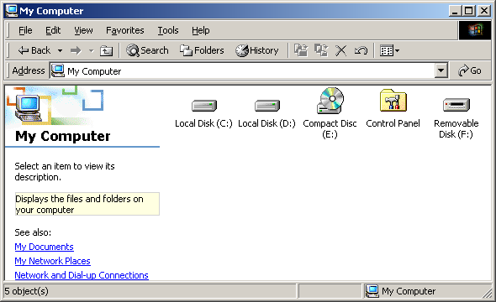

Po pripojení zariadenia do USB portu Vášho počítača sa v správcovi súborov objaví ikona s názvom „Removable disk“ (Vymeniteľný disk). V operačných systémoch Macintosh sa po pripojení zariadenia zobrazí na pracovnej ploche ikona pevného disku.

V operačných systémoch Linux zariadenie pripojíte nasledujúcimi krokmi:
■ Spustite príkaz cd/etc/sysconfig/ (cat/etc/sysconfig/hwconf | more)
■ Skontrolujte informácie o zariadení pomocou hwconf a zadajte bod pripojenia.
■ Vytvorte adresár v /mnt (napr: mkdir/mnt/usbHD)
■ Potom spustite príkaz mount/dev/sda1 /mnt/usbHD (ak bol bod pripojenia .dev/sda)

- Čítanie a zápis
Zariadenie môžete použiť na obnovenie alebo zálohovanie dát ako na pevnom disku. Operácie čítanie/zápis sú rovnaké, ako na pevnom disku.

- Odpojenie
Pre minimalizáciu rizika straty dát v systémoch Windows ME a 2000, prosím postupujte podľa dole uvedených krokov. Ikonu bezpečného odstránenia hardvéru (Safely remove hardware) nájdete na lište v oblasti oznámení.
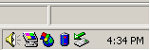
Dvojitým kliknutím na ikonu bezpečného odstránenia hardvéru sa otvorí okno „Bezpečné odstránenie hardvéru“ („Unplug or Eject Hardware”). Vyberte zariadenie, ktoré chcete odpojiť. Potom kliknite na tlačidlo „Zastaviť“ (Stop). Až teraz môžete zariadenie bezpečne odpojiť z USB portu Vášho počítača.

Upozornenie: Pred odpojením zaradenia sa uistite, že LED dióda nebliká. Pokiaľ LED dióda rýchlo bliká, znamená to, že medzi zariadením a počítačom prebieha komunikácia. V tomto momente nikdy zariadenie neodpájajte. Mohli by ste tým spôsobiť poškodenie prenášaných dát alebo poškodenie samotného zariadenia.

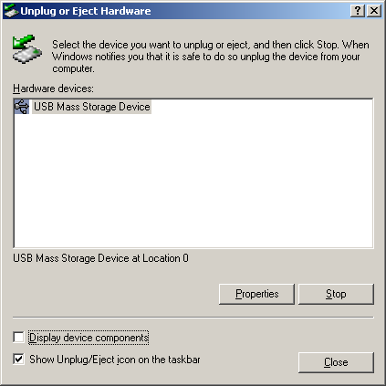
Upozornenie: Pokiaľ nedodržíte postup bezpečného odstránenia zariadenia v systémoch Windows ME a 2000, môžete tak spôsobiť stratu prenášaných dát.

V operačných systémoch jednoducho presuňte ikonu vymeniteľného disku do koša. Táto akcia vykoná odpojenie zariadenia.

V operačných systémoch Linux, prosím postupujte podľa postupu pre odpojenie zariadenia.

Typy partícií
So softvérom môžete svoje dáta ochrániť prostredníctvom hesla a rozdeliť pevný disk v zariadení na „Verejné“ a „Súkromné“ oblasti.
1. Verejná oblasť Táto oblasť nie zabezpečená heslom. V tejto oblasti môžete vykonávať akékoľvek základné operácie (opísané v časti Základné operácie).
2. Súkromná oblasť Táto oblasť nie je prístupná bez prihlásenia pomocou hesla. Po prihlásení sa zariadenie prepne z Verejnej oblasti do Súkromnej oblasti. Po úspešnom prepnutí môžete v Súkromnej oblasti vykonávať akékoľvek základné operácie (opísané v časti Základné operácie).
          - V tom istom čase na jednom disku (jednotke) môžete vidieť buď Verejnú oblasť alebo Súkromnú oblasť.

- Len Súkromná oblasť (Jedna partícia)
Pevný disk v zariadení sa rozdelí na dve partície: na Verejnú (Public) a na Súkromnú (Security). Verejná oblasť je iba na čítanie. Súkromná oblasť je prístupná len po zadaní správneho hesla.

Prosím pozrite sa na obrázok nižšie.
Verejná oblasť
Súkromná oblasť
Jednotka 1
Zobrazenie zmeníte prihlásením a odhlásením
Tento obrázok detailne znázorňuje operácie jedného disku (jednotky).
Požitie softvéru Hi-Storage
v prostredí Windows
- Inštalácia USB ovládača:
- V systéme Windows 98 SE musíte po inštalácii ovládača odpojiť a znovu pripojiť zariadenie do USB portu.
Pre spustenie tohto programu v systéme Windows NT by sa mal užívateľ prihlásiť ako administrátor.

- Prvé použitie Hi-Storage:
Upozornenie: Softvér Hi-Storage.exe môže v tom istom čase obsluhovať len jedno zariadenie. Ak bude obsluhovať viac ako jedno zariadenie, môže spôsobiť stratu dát.
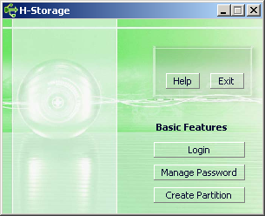

Pri prvom použití je zariadenie nezabezpečené. Preto sa pri prvom spustení programu spustí funkcia „Create Partition” („Vytvoriť partíciu“).

- Hi-Storage – Vytvorenie partície:
Pomocou softvéru Hi-Storage môžete vytvoriť partíciu.

Upozornenie: Vykonaním akcie „Create Partition“ („Vytvoriť partíciu“) vymažete všetky dáta v zariadení. Táto akcia je nevratná. Ak je nevyhnutné vytvoriť partíciu na zariadení, prosím pred spustením tohto programu si zálohujte všetky dáta a zatvorte všetky aktívne programy a okná na Vašej obrazovke.

  - V okne programu Hi-Storage kliknite na tlačidlo „Create Partition“. Zobrazí sa Vám nasledujúce okno.

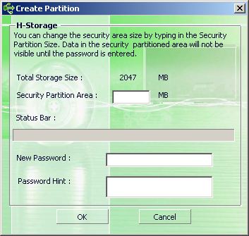

  - Pri zadávaní nového hesla môžete zadať aj pomôcku k heslu. Tú zadajte do políčka „Password Hint“ a maximálna dĺžka môže byť 32 znakov. Táto pomôcka pre heslo sa v prihlasovacom okne zobrazí po kliknutí na tlačidlo „Hint“. Ak ste už ukončili zadávanie nového hesla, kliknite na tlačidlo „OK“ a zobrazí sa Vám potvrdzujúce okno.
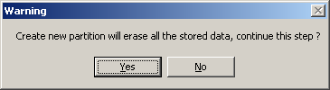

  - Po zmene veľkosti sa zobrazí nasledujúce okno.
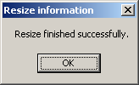

- Prihlásenie sa do Súkromnej oblasti:
Ak ste na zariadení vytvorili Súkromnú oblasť, môžete spustiť nasledujúcu funkciu prihlásenia sa do Súkromnej oblasti.
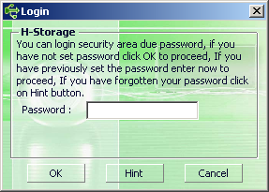

Upozornenie: Prosím uistite sa, že pri prihlasovaní alebo odhlasovaní nie je spustený nejaký program alebo otvorený nejaký dokument na zariadení. Mohlo by to spôsobiť stratu dát alebo ich poškodenie.

8-1 Zadanie hesla do políčka „Password“.
- Pri vytváraní partície alebo pomocou funkcie „Manage Password“ (Správa hesla) ste mohli zadať prístupové heslo a pomôcku pre heslo. Pri prihlasovaní môžete na pripomenutie správneho hesla kliknúť na tlačidlo „Hint“. Táto pomôcka pre heslo bude zobrazená po dobu troch sekúnd.

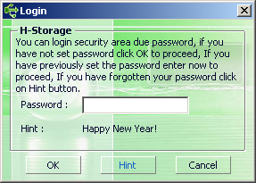

- Na zadanie správneho hesla máte tri pokusy. Po troch neúspešných pokusoch sa zobrazí nasledujúce okno. Na vykonanie ďalších operácií je treba zariadenie odpojiť a znovu pripojiť.
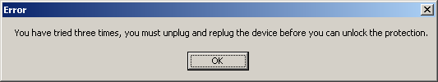
8-2 Kliknite na tlačidlo „OK“.

- Ohlásenie sa zo zóny Súkromných dát:
Odhlásiť sa môžete tromi spôsobmi:

9-1 Kliknite pravým tlačidlom myši, a z oznamovacieho okna vyberte položku Hi-Storage. Potom sa zobrazí nasledujúce okno, v ktorom na odhlásenie sa zo Súkromnej oblasti kliknite na tlačidlo „Logout“ („Odhlásiť“).
Upozornenie: Pri prihlasovaní alebo odhlasovaní sa uistite, že žiadna aplikácia nepoužíva súbory zo zariadenia. Inak by mohlo dôjsť k ich strate alebo poškodeniu.
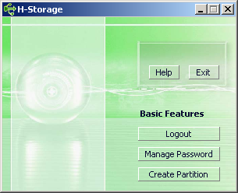

9-2 Kliknite pravým tlačidlom myši a vyberte položku „Logout“ alebo „Exit“.
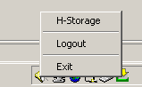

9-3 Dvakrát kliknite na ikonu Hi-Storage na lište v oblasti oznámení.
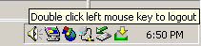
- Správa hesla:
V hlavnom okne aplikácie Hi-Storage kliknutím na tlačidlo „Manage Password“ (Správa hesla) môžete pre prístup do Súkromnej oblasti nastaviť alebo zmeniť heslo alebo pomôcku pre heslo. Túto funkciu je možné použiť, iba ak je Súkromná oblasť aktívna.

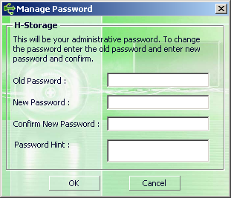

  - Uistite sa, že prepínač „Write Protect” je v polohe OFF.
  - Do políčka „Old Password“ zadajte pôvodné heslo.
  - Potom do políčka „New Password“ zadajte nové heslo a potvrďte nové heslo do políčka „Confirm New Password”. Maximálna dĺžka hesla môže byť 8 znakov.
  - Do políčka „Password Hint“ môžete zadať aj pomôcku pre heslo. Táto pomôcka pre heslo sa zobrazí po kliknutí na tlačidlo „Hint“ v prihlasovacom okne.

PART III Jednoduché zálohovanie (OTB – One-Touch Backup) – Aplikácia “Personal Backup”

    - Ako nainštalovať aplikáciu „Osobná záloha“ (Personal Backup):
- V inštalačnom adresári spustite súbor „PersonalBK.exe”.
- Zobrazí sa okno aplikácie „Personal Backup”.
- Na lište v oblasti oznámení sa objaví ikona aplikácie „Personal Backup”.
- Ikona je zobrazená iba keď je program spustený. Pravým tlačidlom myši kliknite na ikonu a z menu vyberte želaný príkaz.
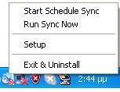
Poznámka: Tento program je použiteľný iba so zariadením, ktoré je obsahom tohto balenia. Ostatné zariadenia nebudú s týmto programom pracovať.
    - Zatvorenie programu:
2-1. Pred odpojením zariadenia by ste ho mali bezpečne odpojiť pomocou „Safely Remove Hardware” (Bezpečné odstránenie hardvéru).
- Kliknite na ikonu v oblasti oznámení a vyberte „Exit and Uninstall”.
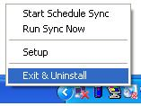
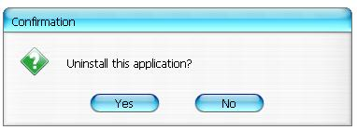
Kliknite na „Yes”.
- Alebo spustite „Safely Remove Hardware” (Bezpečné odstránenie hardvéru).
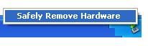
Po ukončení príkazu „Exit & Uninstall“ sa po opätovnom pripojení zariadenia do USB portu Vášho počítača ikona aplikácie „Personal Backup“ nezobrazí.
Ak chcete aplikáciu „Personal Backup“ spustiť, prosím v inštalačnom adresári spustite súbor „PersonalBK.exe”.
2-2. Zariadenie môžete po vypnutí počítača priamo odpojiť.
Poznámka: Ak zariadenie odpojíte počas činnosti počítača a bezpečne ste ho neodpojili, spôsobíte si tým stratu dát.

    - Osobná záloha (Personal Backup):
V tomto programe môžete definovať synchronizačnú konfiguráciu alebo synchronizovať vybrané adresáre, ktoré majú byť zálohované, a vytvoriť prepojenia pre zálohu.
    - Nastavenia aplikácie Personal Backup:
      - Kliknite na ikonu v oblasti oznámení a vyberte položku „Setup“.
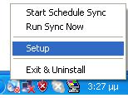
Vyberte položku „Setup“ pre zobrazenie okna „Personal Backup Settings“. Tlačidlá „Add New“ (Pridať nový), „Copy“ (Kopírovať), „Edit“ (Upraviť), „Delete“ (Vymazať) sa nachádzajú v hornej časti okna. Tlačidlá „Save & Test“ (Uložiť a Otestovať), „Save & Apply“ (Uložiť a Použiť), „Close“ (Zatvoriť) sa nachádzajú v dolnej časti okna.
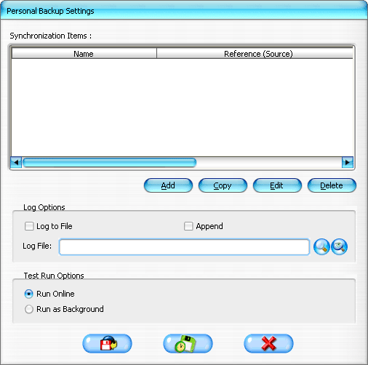
    - Pridanie nových synchronizačných položiek:
Kliknite na tlačidlo „Add New“ pre otvorenie okna „Synchronization Folder“.
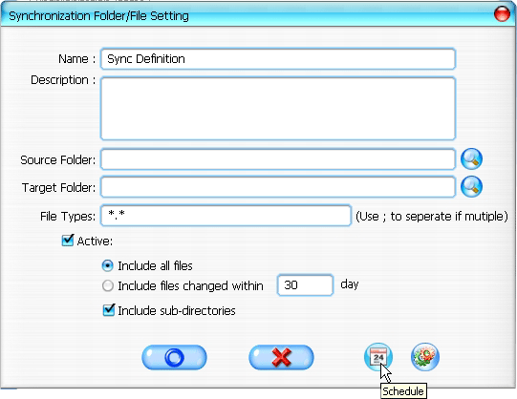
- Zadajte meno a popis novej synchronizačnej položky. Potom zadajte zdrojový adresár (Source folder) a cieľový adresár (Target folder). Pre zálohovanie sú prednastavené všetky typy súborov, ale je možné špecifikovať, ktoré typy súborov sa majú zálohovať.
- Synchronizácia bude plánovane spustená iba keď je zaškrtnuté políčko „Active“.
- Nastavenie rozvrhu: Okno nastavenia rozvrhu otvoríte kliknutím na tlačidlo „Schedule“. Na výber máte zo štyroch možností: Once (Jednorázovo), Daily (Denne), Weekly (Týždenne) a Monthly (Mesačne). Jednotlivé možnosti poskytujú rozšírené nastavenia, okrem možnosti Once.
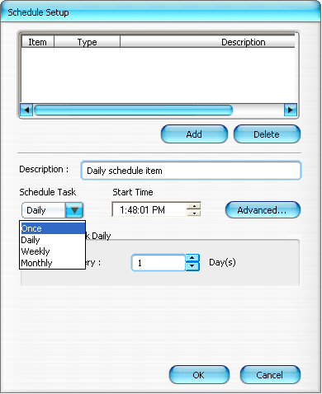
Jednotlivé synchronizačné položky môžu mať aj niekoľko položiek rozvrhu. Položky rozvrhu môžete editovať alebo vymazať stlačením príslušného tlačidla.
- Rozšírené nastavenia: Okno s rozšírenými možnosťami nastavenia rozvrhu otvoríte kliknutím na tlačidlo „Advanced...“.
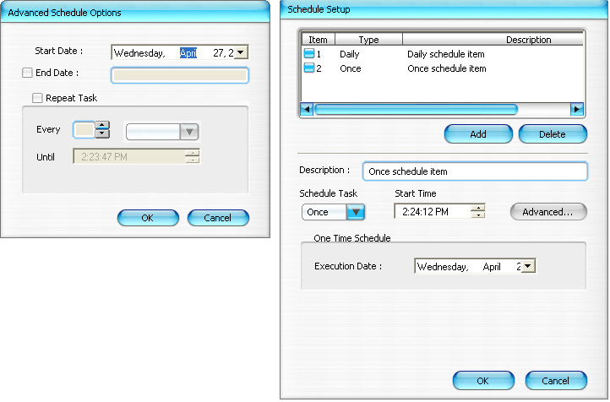
- Kopírovanie synchronizačných položiek:
Synchronizačnú položku skopírujete kliknutím na tlačidlo „Copy“.
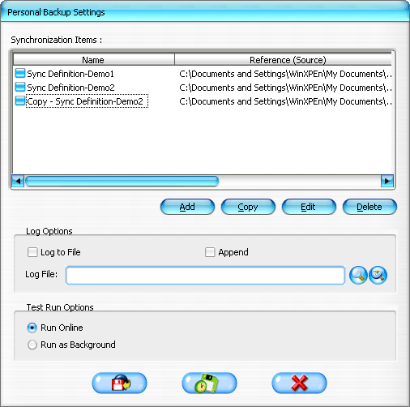
- Upravenie synchronizačných položiek:
Vybranú synchronizačnú položku upravíte kliknutím na tlačidlo „Edit“.
- Zmazanie synchronizačných položiek:
Vybranú synchronizačnú položku zmažete kliknutím na tlačidlo „Delete“. Potom sa zobrazí potvrdzujúce okno.
Po potvrdení užívateľom sa vybraná položka zmaže.
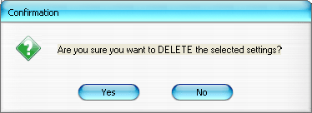

- Voľby záznamu
Zaznamená sa status prenosu dát. Ak zaškrtnete políčko „Append“, program v prípade nedostatku miesta vymaže najstaršie súbory.
- Voľby skúšobnej prevádzky
Sú to voľby pre funkciu „Save and Test“. Ak vyberiete „Run Online“, počas testovania zálohovania sa zobrazí okno synchronizácie. Ak vyberiete „Run as Background“, počas testovania zálohovania bude synchronizácia prebiehať na pozadí.
- Ulož a použi
Po ukončení konfigurácie musíte kliknúť na tlačidlo „Save and Apply“ pre spustenie rozvrhu podľa nastavených parametrov, alebo kliknite na tlačidlo „Save and Test“ pre uloženie a spustenie testu synchronizácie.
- Rozšírené nastavenia Personal Backup

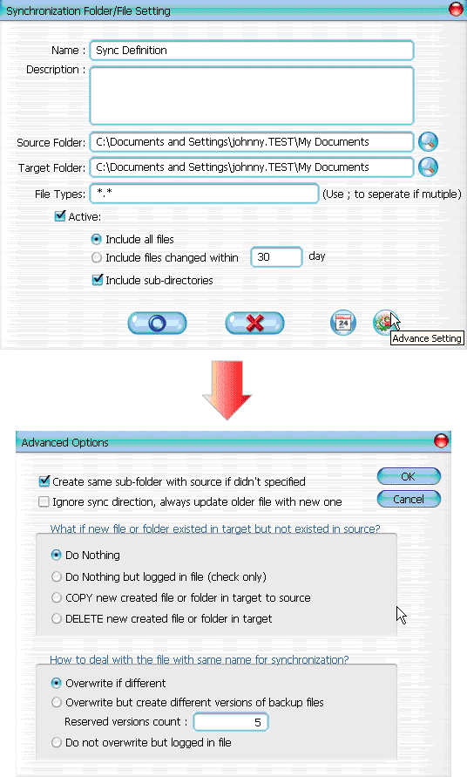
  - Pokiaľ cieľový adresár neobsahuje rovnaké podadresáre ako zdrojový adresár, tak budú automaticky vytvorené.
- Zaškrtnuté: V cieľovom adresári sa vytvorí adresár s rovnakým menom a potom prebehne synchronizácia.
- Nezaškrtnuté: Program priamo vykoná synchronizáciu do špecifikovaného adresára.
12-2 Ignorovanie smeru synchronizácie: každý starší súbor bude aktualizovaný jeho novšou verziou.
- Zaškrtnuté: program automaticky určí novšiu verziu (naposledy upravené) súborov s rovnakým menom, dynamicky rozhodne o zdroji a cieli a prepíše staršie súbory. Zmena smeru synchronizácie, pri aktivovanom zaznamenávaní súborov, sa v synchronizačnom zázname indikuje ako „###".
- Nezaškrtnuté: Program vykoná synchronizáciu priamo, bez rozoznávania starých alebo nových súborov.

12-3 Ako budú spracované súbory a/alebo adresáre, ktoré sa nachádzajú v cieľovom adresári a nenachádzajú sa v zdrojovom adresári?
- Ignorovať: Toto je predvolená voľba. Synchronizačný proces bude synchronizovať iba súbory alebo adresáre nachádzajúce sa v cieľovom adresári.
- Ignorovať, vykonať iba kontrolu a záznam: Tento synchronizačný proces bude synchronizovať súbory alebo adresáre z cieľového adresára: Súbory a adresáre, ktoré sa nenachádzajú v zdrojovom adresári, budú zaznamenané v synchronizačnom zázname ako „###".
- Kopírovať súbory alebo adresáre z cieľového adresára do zdrojového adresára: Pri tomto synchronizačnom procese sa súbory alebo adresáre skopírujú z cieľového adresára do zdrojového a tiež zo zdrojového do cieľového adresára.
- Vymazať súbory alebo adresáre z cieľového adresára: Tento synchronizačný proces vymaže tie súbory alebo adresáre z cieľového adresára, ktoré sa nenachádzajú v zdrojovom adresári.
12-4 Ako budú počas synchronizácie spracované duplicitné súbory?
- Súbory modifikované a potom prepísané: Toto je predvolená voľba. Synchronizačný proces zistí či súbor modifikovaný a potom bude prepísaný.
- Súbory modifikované a pred prepísaním budú vygenerované súbory inej verzie záložných súborov: Zálohujú sa súbory pred aktualizáciou. Názvoslovie súborov je tvorené takto: „pôvodné_meno_V#" (# je číslo verzie). Napr.: pôvodný názov súboru je TestFile.txt, potom názov zálohovaného súboru bude TestFile_V1.txt.
- Súbory upravené nebudú prepísané, ale zaznamenané v synchr. zázname: Ak synchronizačný proces zistí, že súbor je upravený, nebude prepísaný, ale bude iba zaznamenaný v synchr. zázname.

- Spustenie plánovanej synchronizácie:

Pravým tlačidlom myši kliknite na ikonu programu v oznamovacej oblasti a vyberte položku „Start Schedule Sync“. Po nastavení konfigurácie rozvrhu bude synchronizácia spustená podľa rozvrhu.
  - Ikona programu v oznamovacej oblasti bude bez červeného krížika.
  - Po kliknutí pravým tlačidlom myši sa zobrazí „Personal Backup-Schedule sync running…“.
  - Kliknite na ikonu programu a vyberte „Start Schedule Sync” a zmeníte to na „Stop Schedule Sync”.
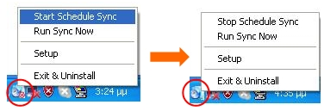
- Spusti synchronizáciu
  - Kliknite na ikonu programu a vyberte položku „Run Sync Now”.

V okne sú uvedené všetky voľby synchronizácie. Pre spustenie synchronizácie Vašich dát a zobrazenie synchronizačného záznamu, kliknite na „Run“
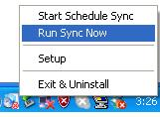
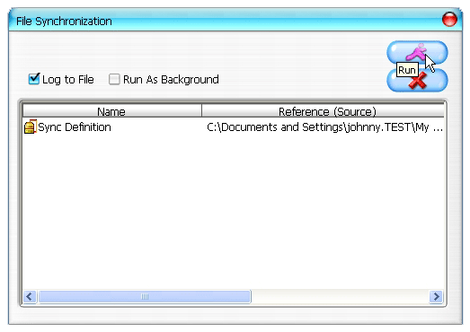

14-2 Pre manuálne spustenie synchronizácie stlačte Horúci kláves [Hot Key].
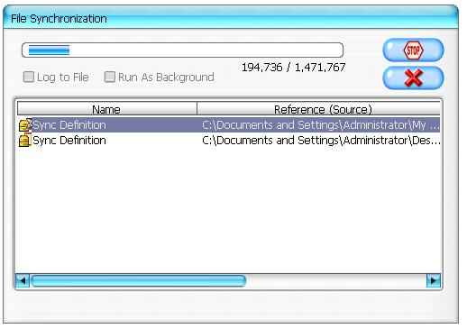
Príloha：
Vlastnosti produktu | USB box pre pevný disk s funkciou OTB – One-Touch Backup a bezpečnostnými funkciami. Ovládanie pomocou jemných tlačidiel.
Rozhranie | USB 2.0
Typ HDD | 2.5 palcový pevný disk
Max. kapacita HDD | 120 GB
Napájanie | Priamo z USB portu, s prídavným jednosmerným zdrojom
Ovládač | WINDOWS 98
Systémové požiadavky
Počítače | IBM alebo kompatibilné PC alebo prenosný počítač
Počítače | Apple Mac
Operačné systémy | WINDOWS 98SE / 2000 / ME / 2003 / XP
Operačné systémy | MAC OS 9.0 alebo vyššie
Operačné systémy | LINUX 9.0 KERNEL 2.4.20-8 alebo vyššie

Zrieknutie sa práva
Vynaložili sme všetko úsilie pre zaistenie správnosti a kompletnosti informácií a postupov uvedených v tomto sprievodcovi; nezodpovedáme za vzniknuté chyby alebo omyly. Spoločnosť Ours Technology Inc. (OTI) si vyhradzuje právo na vykonanie zmien na produktoch uvedených v tomto dokumente bez predošlého upozornenia.

Obchodné značky
- IBM je registrovaná obchodná značka spoločnosti International Business Machines Corporation.
- iBook a iMac sú obchodnými značkami spoločnosti Apple Computer, Inc.
- Macintosh, PowerBook, Power Macintosh sú obchodnými značkami spoločnosti Apple Computer, Inc.
- Microsoft, Windows, Windows 98, Windows ME, Windows 2000, Windows XP, a Windows 2003 Server sú registrovanými obchodnými značkami spoločnosti Microsoft Corporation v USA a/alebo v ostatných krajinách.
Ostatné mená a produkty, ktoré nie sú vyššie spomenuté, môžu byť registrovanými obchodnými značkami príslušných spoločností.

